Alarmujące wyniki badań dotyczące nieprawidłowej higieny protez zębowych
Najnowsze badania* wykazały, że użytkownicy protez zębowych zamiast specjalistycznych środków stosują do ich oczyszczania metody alternatywne. Zamienniki są jednak nieskuteczne wobec podstawowych mikroorganizmów oraz mogą spowodować trwałe uszkodzenie materiału protezy. Ponadto 30% badanych przyznaje, że nie otrzymało jednak jasnych zaleceń dotyczących czyszczenia protezy podczas wizyty u lekarza dentysty.

Badania wykazały, że zamiast specjalistycznych środków przeznaczonych do czyszczenia protez stosowanych jest 10 różnych metod, m.in. pasta do zębów, mydło, chemiczne wybielacze, płyn do naczyń czy też ocet. Wymienione środki nie usuwają podstawowych mikroorganizmów bakteryjnych czy grzybiczych oraz mogą doprowadzić do uszkodzenia protezy.
Pasta do zębów, stosowana przez dużą liczbę użytkowników protez, jest nieskuteczna w usuwaniu grzyba Candida Albicans**, który może być przyczyną zapalenia jamy ustnej (pleśniawki). Nie usuwa także innych bakterii powodujących nieprzyjemny zapach lub zapalenie dziąseł. "Pasta do zębów nie powoduje całkowitej eliminacji Candida Albicans, nawet po pięciominutowym zastosowaniu", potwierdza dr David Bradshaw, ekspert GlaxoSmithKline.
Badania jednoznacznie potwierdziły, że specjalistyczne środki przeznaczone do czyszczenia protez są optymalną metodą higieny protetycznej. Środek do czyszczenia protez Corega® wykazał działanie antybakteryjne i antygrzybiczne wobec szerokiej gamy mikroorganizmów, w tym Candida Albicans. Tabletki Corega® są delikatne dla materiału protezy oraz nie wykazują ścieralności w porównaniu ze zwykłą pastą do zębów.

Uczestnicy badania zostali poproszeni o zapisywanie procedury czyszczenia ich protez. Badający odkryli, że większość z nich czyści protezę zwykłą pastą do zębów, następnie spłukując ją wodą lub płynem do płukania jamy ustnej. Pacjenci stosują także tabletki do czyszczenia protez pojedynczo oraz w różnych kombinacjach. Ponad 70% badanych potwierdziło, że otrzymało i stosowało się do rad udzielonych przez lekarzy dentystów, podczas gdy aż 30% z nich nie otrzymało żadnych konkretnych wskazówek. Dla porównania lekarze dentyści i higienistki stomatologiczne zadeklarowali, że najczęściej zalecają specjalistyczne środki czyszczące do protez dla swoich pacjentów.

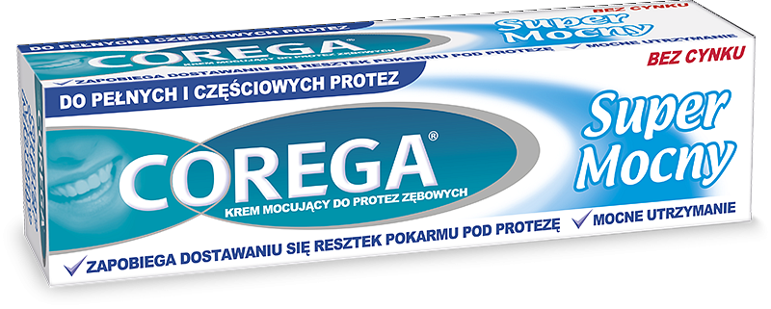
Na całym świecie żyje 810 mln osób w wieku 60 lat lub starszych. Do 2050 roku liczba ta wzrośnie do 2 mld (22% ludności świata). Prognozy wskazują, że liczba osób stosujących protezy będzie stale rosła. "Skierowanie uwagi na populację użytkowników protez oraz sposoby ich prawidłowego oczyszczania pomoże w ustaleniu jasnych zaleceń oraz promowaniu najlepszych praktyk. Badania dotyczące optymalnych metod oczyszczania protez są już dostępne - musimy tylko zapewnić, aby te informacje docierały do lekarzy oraz ich pacjentów. GSK jest zobowiązana do prowadzenia badań w tej dziedzinie oraz do dostarczania innowacyjnych produktów”, komentuje dr Sigrid Stiller, VP R&D Denture Care, GlaxoSmithKline.
O GSK (GlaxoSmithKline)
GSK to jedna z wiodących firm branży ochrony zdrowia na świecie. Prowadzi badania mające na celu poprawę jakości życia ludzkiego, pozwalając ludziom osiągać więcej, czuć się lepiej i żyć dłużej. GSK składa się z trzech jednostek biznesowych: tworzy szczepionki (GSK Vaccines), nowoczesne leki na receptę (GSK Pharmaceutical) oraz produkty ochrony zdrowia (GSK Consumer Healthcare). Działalność firmy oparta jest na osiągnięciach i odkryciach naukowych wykorzystywanych przy opracowywaniu innowacyjnych produktów.
O GSK (GlaxoSmithKline) Consumer Healthcare
GSK Consumer Healthcare działa na ponad 100 rynkach i sprzedaje 2 miliardy produktów rocznie. W ofercie firmy znajdują się produkty prozdrowotne z czterech kategorii: wellness (leki bez recepty), higiena jamy ustnej, pielęgnacja i ochrona skóry oraz żywienie. GSK CH jest właścicielem znanych marek globalnych, m.in.: Sensodyne®, Aquafresh®, NiQuitin®, Panadol®, Zovirax® oraz lokalnych, m.in. Rutinoscorbin®. Więcej informacji o firmie znajduje się na stronie www.gsk.com

* Badania zostały wykonane na zlecenie GlaxoSmithKline na grupie 2800 użytkowników protez całościowych i częściowych, w 6 krajach (Brazylia, Chiny, Indie, Włochy, Japonia oraz Stany Zjednoczone). Wyniki badań zostały ogłoszone podczas sympozjum Międzynarodowego Stowarzyszenia Badań Stomatologicznych (ang. International Association of Dental Research (IADR)) organizowanym przez GlaxoSmithKline w Cape Town, w Republice Południowej Afryki w czerwcu 2014.
** Candida albicans to pasożytniczy grzyb z rodziny drożdżaków, który żyje w przewodzie pokarmowym człowieka, składając się na florę fizjologiczną jelita.

